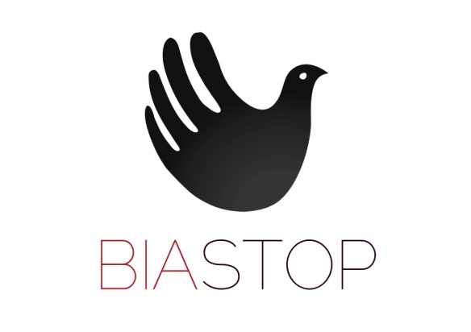  Ινστιτούτο Πρόληψης και Θεραπείας της Βίας και Προώθησης της Ισότητας των Φύλων "ΒΙΑSTOP" |  | Πέμπτη, 8 Μαΐου 2014
ΔΕΛΤΙΟ ΤΥΠΟΥ
Το Ινστιτούτο Πρόληψης και Θεραπείας της Βίας και Προώθησης της Ισότητας των Φύλων «ΒΙΑ-ΣΤΟΠ» σας προσκαλεί στην εκδήλωση που διοργανώνει την Κυριακή, 11 Μαϊου 2014 και ώρα 19:00 στο Λύκειο Ελληνίδων Καβάλας, με αφορμή τη λήξη του 1^{ου} κύκλου Σεμιναρίων Αυτοάμυνας που πραγματοποιήθηκε τους προηγούμενους μήνες, στα πλαίσια των ενεργειών πρόληψης της θυματοποίησης των γυναικών, σύμφωνα με το σχέδιο δράσης με τίτλο: «Πρόληψη και Καταπολέμηση της Βίας Κατά των Γυναικών», που υλοποιείται στο πλαίσιο της πράξης 3.2.4. «ΥΠΟΣΤΗΡΙΞΗ ΤΩΝ Μ.Κ.Ο. (ΓΥΝΑΙΚΕΙΩΝ ΟΡΓΑΝΩΣΕΩΝ)» (Α’ ΚΑΙ Β’ ΚΥΚΛΟΣ) ΤΟΥ ΕΠΙΧΕΙΡΗΣΙΑΚΟΥ ΠΡΟΓΡΑΜΜΑΤΟΣ «ΔΙΟΙΚΗΤΙΚΗ ΜΕΤΑΡΡΥΘΜΙΣΗ 2007-2013».

  ΕΥΡΩΠΑΪΚΗ ΕΝΩΣΗ |  | 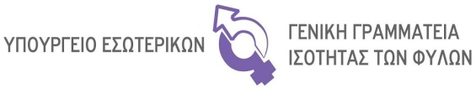 | 
Με τη συγχρηματοδότηση της Ελλάδας και της Ευρωπαϊκής Ένωσης

